21.05. 2020 ФИЗИКА 16гр. Повар, кондитер. Преподаватель: А.И.Русанов
Задание должно быть выполнено к четвергу 21.05.2020г. и отправлено на электронный адрес: alexander_rus@inbox.ru
Скорость распространения света. Законы отражения и преломления света. Линзы. Оптические приборы.
Цель урока: сформулировать законы отражения света; отработать понятия: прямолинейное распространение света, освоить законы отражения и преломления света.
Основные теоретические сведения
1. Скорость распространения света.
Геометрическая оптика – раздел оптики, изучающий законы распространения света в прозрачных средах на основе представления о нем как о совокупности световых лучей. Световой луч – это линия, указывающая, в каком направлении свет переносит энергию.
В соответствии с двумя способами передачи энергии от источника к приёмнику в XVII в. возникли две противоречащие друг другу теории света: а) корпускулярная теория света Ньютона; б) волновая теория света Гюйгенса.
С установлением электромагнитной природы света в XIX в. и обнаружением квантовых свойств света в начале XX в. и волновая и корпускулярная теории света одержали победу. Выяснилось, что свет имеет двойственную природу. Астрономическим и лабораторным методами измерена скорость света в вакууме. По современным вычислениям скорость света равна 299 792 458 м/с или приближенно $3∙{10}^{8}\frac{м}{с}.$ Скорость распространения света в веществе всегда меньше, чем в вакууме.
В основе геометрической оптики лежат четыре закона: закон прямолинейного распространения света; закон независимости световых лучей; закон отражения света; закон преломления света. С помощью принципа Гюйгенса можно вывести и объяснить законы распространения света.

2. Закон прямолинейного распространения света
Закон прямолинейного распространения света: в однородной среде свет распространяется прямолинейно. Однородная среда — это среда, состоящая из одного и того же вещества, например, воздух, вода, стекло, масло и пр. Наблюдать прямолинейное распространение света можно в затемненной комнате, в которую через небольшое отверстие проникает луч света.
Экспериментальным подтверждением закона прямолинейного распространения света является образование тени и образование полутени. На границе двух прозрачных сред световой луч частично отражается, частично преломляется.
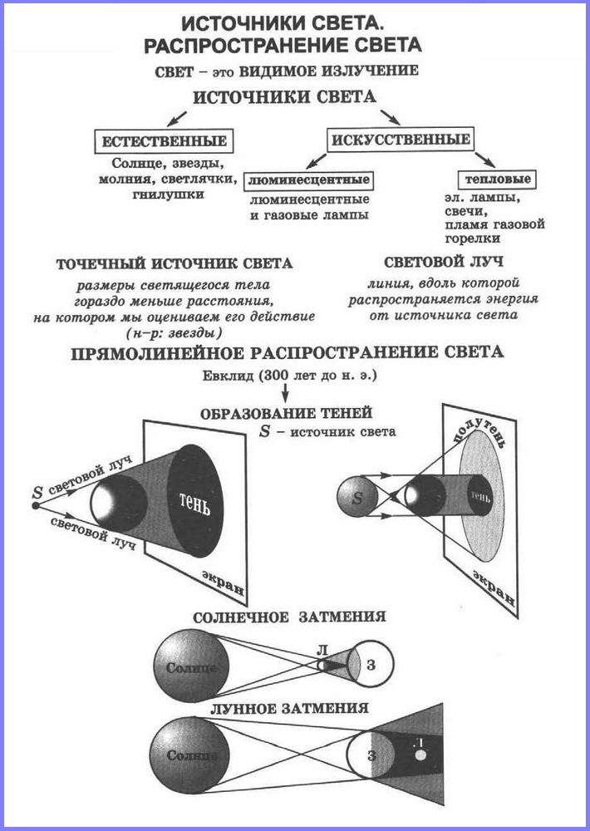

3. Закон отражения света. Плоское зеркало
Закон отражения света: а) луч падающий, луч отражённый и перпендикуляр к отражающей поверхности в точке падения луча лежат в одной плоскости; б) угол падения равен углу отражения.$∠α=∠β$.
Закон отражения света работает в плоском зеркале. Изображения предметов в плоском зеркале являются мнимыми, находятся позади зеркала на таком же расстоянии от него, как и сами предметы, и равны им по размера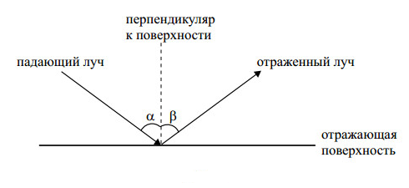
$∠α –угол падения; ∠β –угол отражения.$ $∠α=∠β$.

4. Закон преломления света

Преломление света — явление, при котором луч света, переходя из одной среды в другую, изменяет направление на границе этих сред.
Закон преломления света: 1. Луч падающий, луч преломлённый и перпендикуляр к границе раздела сред в точке падения луча лежат в одной плоскости. 2. При переходе света в оптически более плотную среду луч отклоняется к перпендикуляру к границе раздела сред. И наоборот.
Принцип обратимости световых лучей: ход лучей не изменится, если изменить их направление на противоположное.
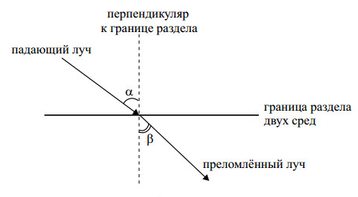
$$∠α –угол падения; ∠β –угол преломления.$$
$\frac{sinα}{sinβ}= \frac{n_{2}}{n_{1}}=n$
где n – относительный показатель преломления второй среды относительно первой; n₁ и n₂ – абсолютные показатели преломления первой и второй сред.
Абсолютный показатель преломления среды n – это физическая величина, показывающая, во сколько раз скорость света c в вакууме больше, чем в среде 𝛖: $n= \frac{c}{υ}$
Относительный показатель преломления второй среды относительно первой n₂₁ – величина, показывающая во сколько скорость 𝛖₁ распространения света в первой среде больше (меньше; равна) скорости 𝛖₂ распространения света во второй:
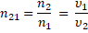
Полное отражение – это явление отражения света, падающего из оптически более плотной среды на границу с оптически менее плотной средой под углом падения, большим некоторого предельного угла α_{0.}
Предельный угол полного отражения α₀ – угол падения луча, при котором преломлённый луч скользит вдоль границы раздела двух сред

5.Линза
На явлении преломления света основано получение изображения предмета с помощью линзы. Линза — это прозрачное тело, ограниченное двумя сферическими поверхностями. Иногда одна поверхность может быть плоской.
Линза, у которой середина толще, чем края, является выпуклой, она собирает падающий на неё световой пучок и потому называется собирающей. Линза, у которой края толще, чем середина, является вогнутой, она рассеивает падающий на неё световой пучок и потому называется рассеивающей.
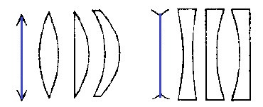
Линию, проходящую через центры сферических поверхностей, ограничивающих линзу, называют главной оптической осью (С₁С₂). Точку О называют оптическим центром линзы.
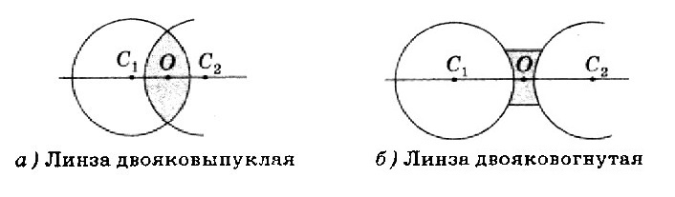
Для построения изображения предмета в линзе достаточно знать ход двух лучей. Один из них — это луч, проходящий через оптический центр линзы, он проходит, не преломляясь. Второй луч — луч, параллельный главной оптической оси линзы. Все лучи, параллельные главной оптической оси линзы, после преломления собираются в одной точке F на оптической оси. Эта точка называется главным фокусом линзы.

Фокусное расстояние линзы
Главный фокус линзы F — точка, в которой после преломления собираются лучи, параллельные главной оптической оси. Расстояние от оптического центра линзы до её фокуса называется фокусным расстоянием.
Если направить на рассеивающую линзу пучок параллельных лучей, то после преломления этот пучок будет расходящимся. Продолжения лучей соберутся в точке, которую называют главным фокусом рассеивающей линзы. Этот фокус является мнимым, в нём пересекаются не сами лучи, а их продолжения.
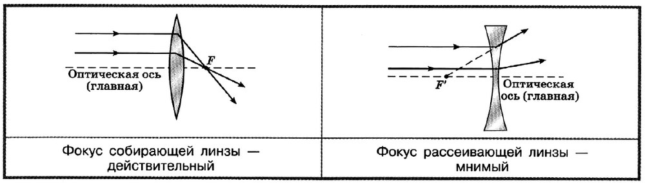
Величину, обратную фокусному расстоянию (F), называют оптической силой линзы (D): D = 1 /F. Единица оптической силы линзы — диоптрия (1 дптр). 1 дптр = 1/м.
Оптическая сила собирающей линзы — величина положительная, оптическая сила рассеивающей линзы — величина отрицательная.
Практическая часть
Письменно ответить на вопросы
- Что изучает геометрическая оптика?
- Дайте определение светового луча и плоскости падения луча.
- Приведите примеры естественных и искусственных источников света.
- В каком случае мы можем видеть тела, не являющиеся источниками света?
- В чём суть закона прямолинейного распространения света.
- Объясните возникновение тени от предмета. Как зависит размер тени от расстояния между предметом и источником света?
- Объясните возникновение полутени. В каком случае можно получить четкую тень от предмета?
- Приведите примеры использования закона прямолинейного распространения света в практической деятельности человека.
- Какова причина возникновения солнечных затмений? Какие опытные данные можно получить при наблюдении солнечных затмений?
10) Какова причина лунных затмений?
11) Каково значение света в жизни человека, в познании природы, в развитии
наук?
- Сформулируйте закон отражения света.
- В чем состоит физический смысл коэффициента отражения? Запишите
его математическое выражение.
- Охарактеризуйте изображение, даваемое плоским зеркалом.
- Чем вызвано преломление света?
- Что такое относительный показатель преломления?
- При каких условиях наступает полное внутреннее отражение?
- Что такое линза?
- Перечислите виды линз.
- В каких оптических приборах используются линзы?

